A Szentendrei
Barcsay Jenő Általános Iskola
JÓTÉKONYSÁGI BÁLT
rendez 2015. április 18-án 19 órától

A bál műsorának mottója: Mese, mese…

Fülbe Való népdalkörünk legénycsúfolókat ad elő

Szigeti Ildikó mesél

Tanáraink meglepetés műsora
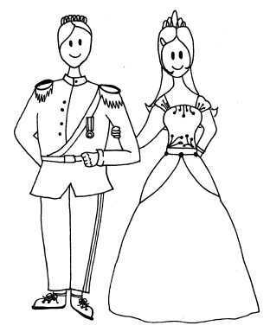
Grafika: Mosolygó Mercédesz 6.d
Zene: Átrium zenekar
BÜFÉ•KÁVÉZÓ•TÁNC•TOMBOLA
Szentendre, Kálvária út 18.

Belépőjegy

A Szentendrei
Barcsay Jenő Általános Iskola
JÓTÉKONYSÁGI BÁLT
rendez 2015. április 18-án 19 órától

A bál műsorának mottója: Mese, mese…

Fülbe Való népdalkörünk legénycsúfolókat ad elő

Szigeti Ildikó mesél

Tanáraink meglepetés műsora
Grafika: Mosolygó Mercédesz 6.d
Zene: Átrium zenekar
BÜFÉ•KÁVÉZÓ•TÁNC•TOMBOLA
Szentendre, Kálvária út 18.

Belépőjegy

A Szentendrei
Barcsay Jenő Általános Iskola
JÓTÉKONYSÁGI BÁLT
rendez 2015. április 18-án 19 órától

A bál műsorának mottója: Mese, mese…

Fülbe Való népdalkörünk legénycsúfolókat ad elő

Szigeti Ildikó mesél

Tanáraink meglepetés műsora
Grafika: Mosolygó Mercédesz 6.d
Zene: Átrium zenekar
BÜFÉ•KÁVÉZÓ•TÁNC•TOMBOLA
Szentendre, Kálvária út 18.

Belépőjegy

